|  |
| --- |
|  |
| МИНОБРНАУКИ РОССИИ |
| Федеральное государственное бюджетное образовательное учреждение  высшего образования  **«МИРЭА - Российский технологический университет»**  **РТУ МИРЭА** |

Институт Информационных Технологий

Кафедра практической и прикладной информатики (ППИ)

**Отчёт**

по практическому занятию №4 «Построение UML – модели системы. Диаграмма классов»

по дисциплине «Анализ и концептуальное моделирование систем»

Выполнил студент группы ИКБО-08-21 *Гусев Т.А.*

Работа выполнена «__» _______202__ г

«Зачтено» «__» _______202__ г.

Москва 2023

**Цель работы:** Построение UML – модели системы. Диаграмма классов.

**Задачи:** научиться отображать взаимодействие объектов в динамике.

Вариант 7 – Моделирование организации авиаперевозок пассажиров.

1. **Построение диаграммы классов**

На рисунке 1 представлена диаграмма классов организации авиаперевозок пассажиров.

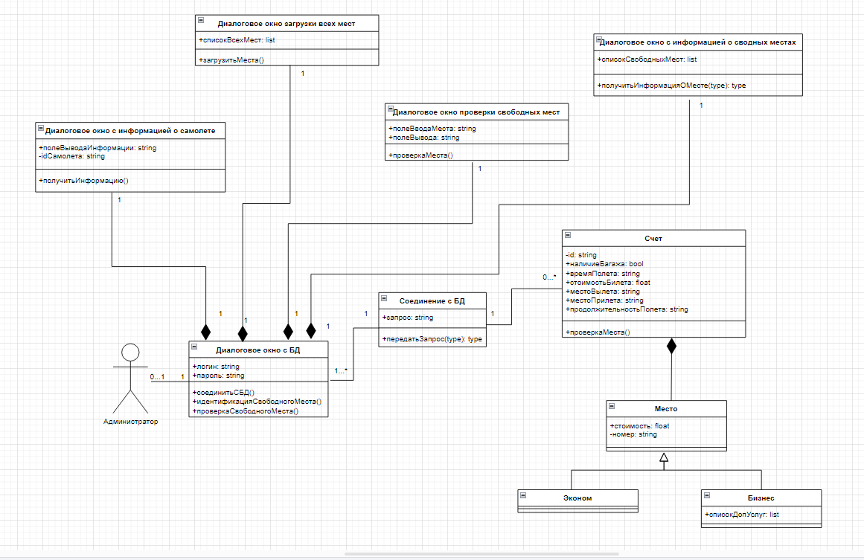

Рисунок 1 – Диаграмма классов

**Выводы:**

В результате выполнения работы были изучены основы построения диаграмм классов. Была спроектирована диаграмма классов на примере организации авиаперевозок пассажиров.